Course 1:

เท้าเอวยกขา,ย่อเขา

เท้าเอวยกขา Ref. https://youtu.be/9TCwKYNjS4Y?t=531

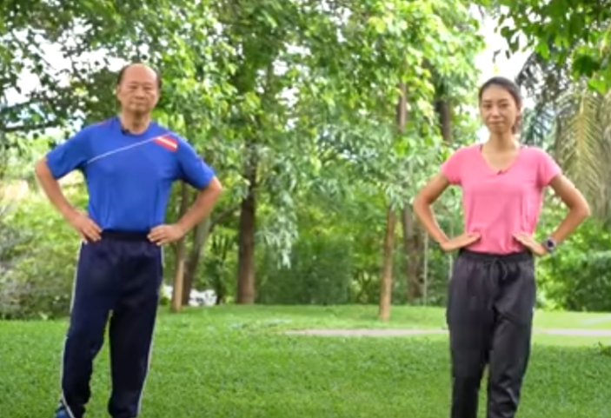

ย่ำเท้างอขา Ref. <https://youtu.be/KxrE6CQuR9E?t=580>

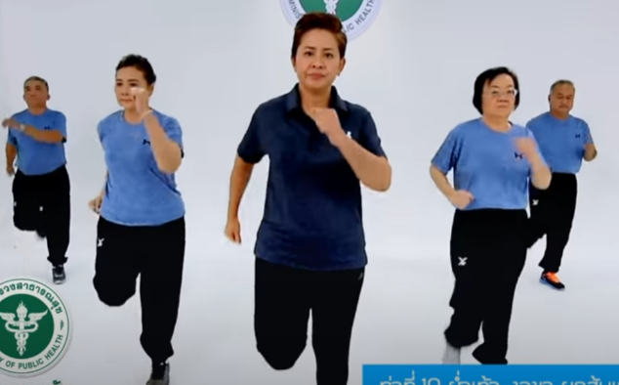 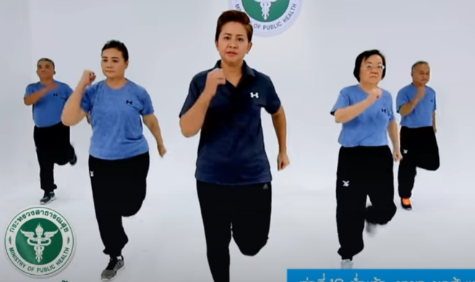

Course 2:

กำหมัดก้าวเท้า ,ยืดอกก้าวหลัง

กำหมัดก้าวเท้า Ref. https://youtu.be/9TCwKYNjS4Y?t=254

ยืดอกก้าวหลังRef. https://youtu.be/9TCwKYNjS4Y?t=254

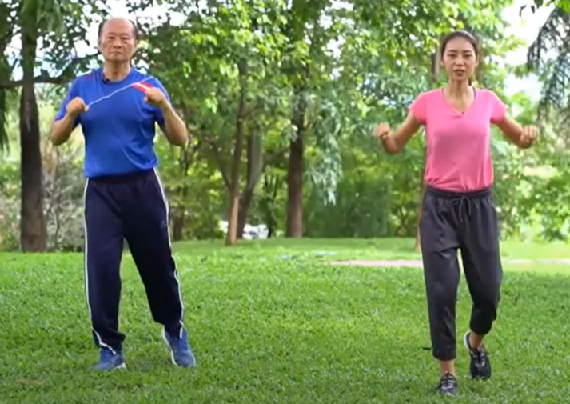 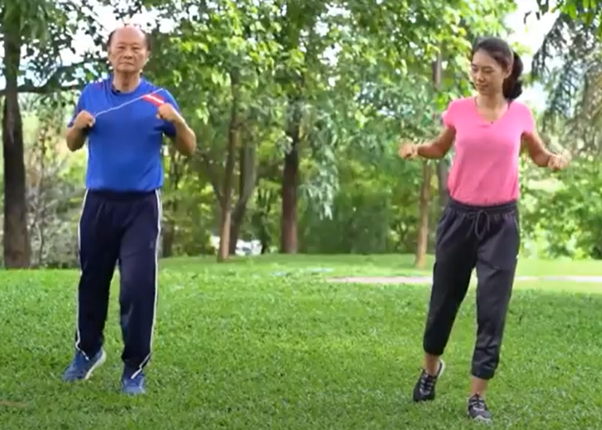

\*ทั้งสอง Course หลังจากเสร็จท่าแรกให้ยืนพักเป็นเวลา 30 วินาที แล้วจึงเริ่มท่าต่อไป